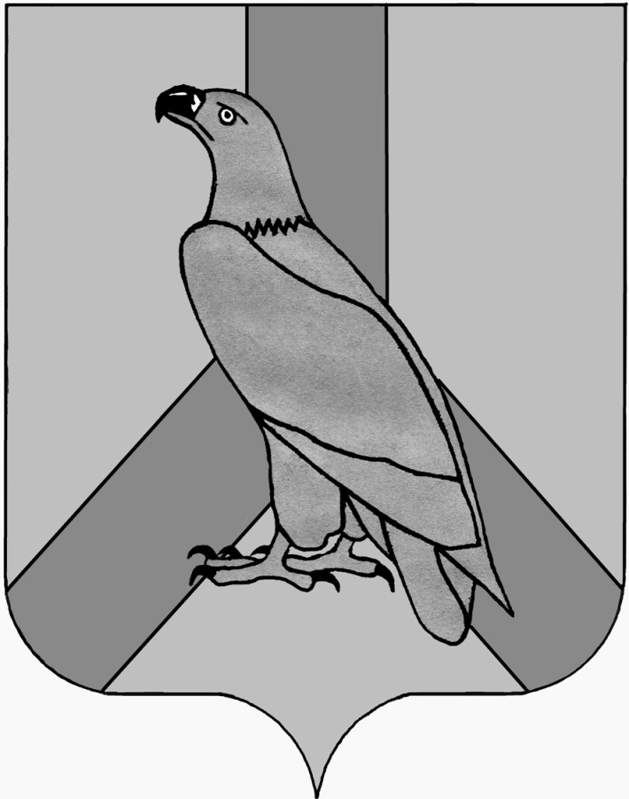

ДУМА ДАЛЬНЕРЕЧЕНСКОГО
ГОРОДСКОГО ОКРУГА
ПРИМОРСКОГО КРАЯ

РЕШЕНИЕ

28 января 2020 г. | г. Дальнереченск |  | № 01
Об утверждении перспективного плана работы Думы Дальнереченского городского округа на 2020 год

В соответствии с Федеральным законом от 06.10.2003г. № 131-ФЗ «Об общих принципах организации местного самоуправления в Российской Федерации», Уставом Дальнереченского городского округа, Регламентом работы Думы Дальнереченского городского округа, Дума Дальнереченского городского округа

РЕШИЛА:

- Утвердить перспективный план работы Думы Дальнереченского городского округа на 2020 год (Приложение).
- Настоящее решение вступает в силу со дня его принятия.

Глава Дальнереченского
городского округа,
Председатель Думы А.А. Павлов

Приложение

к решению Думы

Дальнереченского городского

округа

от 28 января 2020 г. № 01

ПЛАН

работы Думы Дальнереченского городского округа на 2020 год

№ п/п | Наименование вопросов, проектов решений Думы Дальнереченского городского округа |  | Ответственные исполнители | Срок рассмотрения на заседании Думы Дальнереченского городского округа
1 | 2 |  | 3 | 4

I. Вопросы бюджетно-налоговой, экономической политики и собственности.
1.1 | Об утверждении прогнозного плана приватизации муниципального имущества на 2020 г. | Отдел муниципального имущества;  постоянная комиссия по бюджетно-налоговой,  экономической политике и собственности |  | Январь
1.2 | Отчет территориальной избирательной комиссии города Дальнереченска о расходовании средств бюджета Дальнереченского городского округа, выделенных на подготовку и проведение выборов депутатов Думы Дальнереченского городского округа седьмого созыва. | Территориальная избирательная комиссия;  постоянная комиссия по бюджетно-налоговой,  экономической политике и собственности |  | Январь
1.3 | Об утверждении размера средней рыночной стоимости одного квадратного метра общей площади жилого помещения, используемой при формировании муниципального специализированного жилищного фонда для детей-сирот (во исполнение закона Приморского края от 24.12.2018 г. № 433-КЗ) | Отдел муниципального имущества;  постоянная комиссия по бюджетно-налоговой,  экономической политике и собственности |  | Январь – февраль
1.4 | Отчёт о деятельности Контрольно-счётной палаты Дальнереченского городского округа за 2019 г. | Председатель контрольно-счётной палаты;  постоянная комиссия по бюджетно-налоговой, экономической политике и собственности |  | Февраль
1.5 | Отчет об исполнении прогнозного плана приватизации муниципального имущества за 2019 г. | Отдел муниципального имущества;  постоянная комиссия по бюджетно-налоговой,  экономической политике и собственности |  | Февраль
1.6 | Утверждение отчета об исполнении бюджета Дальнереченского городского округа за 2019 год | Финансовый отдел администрации;  постоянная комиссия по бюджетно-налоговой, экономической политике и собственности |  | Апрель
1.7 | Принятие к сведению отчета об исполнении бюджета Дальнереченского городского округа за 1 квартал 2020 года | Финансовый отдел администрации;  постоянная комиссия по бюджетно-налоговой, экономической политике и собственности |  | Май
1.8 | Принятие к сведению отчета об исполнении бюджета Дальнереченского городского округа за 1 полугодие 2020 года | Финансовый отдел администрации;  постоянная комиссия по бюджетно-налоговой, экономической политике и собственности |  | Август
1.9 | О внесении изменений в решение Думы Дальнереченского городского округа от 22.09.2009г. № 114 «Об утверждении перечня объектов муниципального имущества, свободного от прав третьих лиц, которое может быть использовано в целях предоставления его на долгосрочной основе субъектам малого и среднего предпринимательства» | Отдел муниципального имущества;  постоянная комиссия по бюджетно-налоговой,  экономической политике и собственности |  | Сентябрь
1.10 | Принятие к сведению отчета об исполнении бюджета Дальнереченского городского округа за 9 месяцев 2020 года | Финансовый отдел администрации;  постоянная комиссия по бюджетно-налоговой, экономической политике и собственности |  | Ноябрь
1.11 | Принятие бюджета Дальнереченского городского округа на 2021 г. и плановый период 2022-2023г.г. первом и втором чтении. | Финансовый отдел администрации;  постоянная комиссия по бюджетно-налоговой, экономической политике и собственности |  | Декабрь
1.12 | Внесение изменений и дополнений в решение Думы Дальнереченского городского округа от 24.12.2019 г. № 118 «О бюджете Дальнереченского городского округа на 2020 год и плановый период 2021-2022 годы» | Финансовый отдел администрации;  постоянная комиссия по бюджетно-налоговой, экономической политике и собственности |  | В течение года (по мере необходимости)
1.13 | Внесение изменений, дополнений в решения Думы Дальнереченского городского округа  - от 15.10.2019 г. № 93 «О земельном налоге на территории Дальнереченского городского округа»;  - от 15.10.2019 г. № 92 «О налоге на имущество физических лиц на территории Дальнереченского городского округа»;  - от 27.10.2009 г. № 130 «О системе налогообложения в виде единого налога на вмененный доход для отдельных видов деятельности на территории Дальнереченского городского округа» | Начальник финансового отдела, главный специалист 1 разряда финансового отдела;  постоянная комиссия по бюджетно-налоговой, экономической политике и собственности |  | По мере необходимости
1.14 | О внесении изменений в решение Думы Дальнереченского городского округа «О порядке определения размера арендной платы за земельные участки, находящиеся в собственности Дальнереченского городского округа и предоставленные в аренду без торгов» | Отдел земельных отношений;  постоянная комиссия по бюджетно-налоговой, экономической политике и собственности |  | По мере необходимости
1.15 | О внесении изменений в решение Думы Дальнереченского городского округа «Об утверждении Правил определения размера платы за увеличение площади земельных участков, находящихся в частной собственности, в результате их перераспределения с земельными участками, находящимися в собственности Дальнереченского городского округа». | Отдел земельных отношений;  постоянная комиссия по бюджетно-налоговой, экономической политике и собственности |  | По мере необходимости
1.16 | О списании муниципального имущества | Отдел муниципального имущества;  постоянная комиссия по бюджетно-налоговой, экономической политике и собственности |  | По мере необходимости
1.17 | О внесении изменений и дополнений в прогнозный план приватизации муниципального имущества на 2020 год | Отдел муниципального имущества;  постоянная комиссия по бюджетно-налоговой, экономической политике и собственности |  | По мере необходимости
1.18 | Об установлении размера арендной платы за пользованием муниципальным имуществом | Отдел муниципального имущества;  постоянная комиссия по бюджетно-налоговой, экономической политике и собственности |  | По мере необходимости

II. Вопросы социальной политики, защите прав граждан,

жилищно-коммунального хозяйства и градостроительства.
2.1 | Информация о пассажирских перевозках на территории Дальнереченского городского округа. |  | Инспектор по транспорту МКУ «Хозяйственное Управление Дальнереченского городского округа»,  постоянная комиссия по социальной политике, защите прав граждан и вопросам жилищно-коммунального хозяйства, | Февраль
2.2 | Отчет главы администрации Дальнереченского городского округа о результатах его деятельности, деятельности администрации Дальнереченского городского округа, в том числе о решении вопросов, поставленных Думой городского округа за 2019 год |  | Глава администрации Дальнереченского городского округа;  постоянные комиссии Думы | Март
2.3 | О подготовке гидротехнических сооружений Дальнереченского городского округа и прохождения весеннего паводка 2020 г. |  | Начальник отдела по делам ГО,ЧС и мобил. работы;  постоянная комиссия по социальной политике, защите прав граждан и вопросам жилищно-коммунального хозяйства | Март
2.4 | О подготовке проведения мероприятий, посвященных 75-летия Победы в Великой Отечественной войне 1941 – 1945 г.г. |  | МКУ «Управление культуры Дальнереченского городского округа»;  постоянная комиссия по социальной политике, защите прав граждан и вопросам жилищно-коммунального хозяйства | Апрель
2.5 | О подготовке проведения культурно-массовых мероприятий, посвященных празднованию 161-годовщины со дня образования Дальнереченского городского округа (12 июня 2020 года) |  | МКУ «Управление культуры Дальнереченского городского округа»;  постоянная комиссия по социальной политике, защите прав граждан и вопросам жилищно-коммунального хозяйства | Май
2.6 | О присвоении почетного звания «Почетный житель Дальнереченского городского округа» |  | Постоянная комиссия по социальной политике, защите прав граждан и вопросам жилищно-коммунального хозяйства | Май
2.7 | Информация о плане работ по благоустройству и дорожному хозяйству на территории Дальнереченского городского округа на 2021 год |  | МКУ «Управление жилищно-коммунального хозяйства» Дальнереченского городского округа;  постоянная комиссия по социальной политике, защите прав граждан и вопросам жилищно-коммунального хозяйства | Август
2.8 | Об итогах проведения детской летней оздоровительной кампании 2020 года на территории Дальнереченского городского округа |  | МКУ «Управление образования Дальнереченского городского округа»;  постоянная комиссия по социальной политике, защите прав граждан и вопросам жилищно-коммунального хозяйства | Сентябрь
2.9 | Об итогах подготовки жилищно-коммунального хозяйства к отопительному периоду 2020-2021 годов |  | МКУ «Управление жилищно-коммунального хозяйства» Дальнереченского городского округа;  постоянная комиссия по социальной политике, защите прав граждан и вопросам жилищно-коммунального хозяйства | Октябрь
2.10 | Об утверждении измененной редакции Правил землепользования и застройки Дальнереченского городского округа, в части внесения изменений в градостроительные регламенты по предложениям заинтересованы лиц. |  | Отдел архитектуры и градостроительства администрации Дальнереченского городского округа;  постоянная комиссия по социальной политике, защите прав граждан и вопросам жилищно-коммунального хозяйства | IV квартал

III. Вопросы регламента, депутатской деятельности, законности и организации работы Думы.
3.1 | Об утверждении плана работы Думы Дальнереченского городского округа |  | Заместитель председателя Думы;  постоянная комиссия по регламенту, депутатской этике и законности | Январь
3.2 | О внесении изменений в Устав Дальнереченского городского округа. |  | Дальнереченская межрайонная прокуратура (правотворческая инициатива),  аппарат Думы Дальнереченского городского округа,  постоянная комиссия по регламенту, депутатской этике и законности | По мере необходимости
3.3 | Отчет о деятельности Думы Дальнереченского городского округа за 2019 год |  | Председатель Думы | Февраль
3.4 | Об утверждении депутатских запросов, обращений в органы государственной власти, правоохранительные органы, руководителям предприятий, учреждений, организаций |  | Заместитель председателя Думы | По мере необходимости
3.5 | О законодательной инициативе Думы Дальнереченского городского округа |  | Заместитель председателя Думы,  аппарат Думы Дальнереченского городского округа, инициатор предложения | По мере необходимости

IV. Взаимодействие с Законодательным Собранием Приморского края.
4.1 | Участие в работе Совета председателей представительных органов местного самоуправления Приморского края |  | Глава Дальнереченского городского округа, председатель Думы;  заместитель председателя Думы | Согласно планаработы Совета
4.2 | Участие в работе заседаний Законодательного Собрания Приморского края |  | Глава Дальнереченского городского округа, председатель Думы;  заместитель председателя Думы | Согласно плана работы ЗСПК  По поручению главы городского округа
4.3 | Участие в мероприятиях проводимых Законодательным Собранием Приморского края (тематические семинары, «круглые столы», и т.д.) |  | Глава Дальнереченского городского округа, председатель Думы;  заместитель председателя Думы;  депутаты, аппарат Думы. | Согласно плана работы ЗСПК  По поручению главы городского округа

V. Мероприятия.
5.1 | Публичные слушания по проекту решения о внесении изменений в Устав Дальнереченского городского округа | Заместитель председателя Думы;  начальник юридического отдела аппарата Думы |  | По мере необходимости
5.2 | Отчёты депутатов Думы Дальнереченского городского округа перед избирателями | Депутаты Думы Дальнереченского городского округа |  | 2 раза в год
5.3 | Заседания постоянных депутатских комиссий Думы Дальнереченского городского округа | Председатели депутатских комиссий Думы |  | В соответствии с планом работы комиссий
5.4 | Оказание информационной, методической, консультативной и правовой помощи депутатам Думы Дальнереченского городского округа | Заместитель председателя Думы Дальнереченского городского округа;  аппарат Думы |  | Постоянно
5.5 | Осуществление контроля за ходом выполнения решений Думы | Постоянные депутатские комиссии |  | Постоянно
5.6 | Осуществление учёта и контроля за входящей и исходящей корреспонденцией, обращениями граждан, поступающими в Думу Дальнереченского городского округа. | Аппарат Думы Дальнереченского городского округа |  | Постоянно
5.7 | Работа на избирательном округе | Депутаты Думы Дальнереченского городского округа |  | Постоянно
5.8 | Участие в работе комиссий при администрации Дальнереченского городского округа | Депутаты Думы Дальнереченского городского округа |  | Постоянно
5.9 | Организация подготовки и проведения заседаний Думы Дальнереченского городского округа в 2020 году. | Глава Дальнереченского городского округа, председатель Думы;  заместитель председателя Думы;  аппарат Думы |  | 1 раз в месяц в соответствии с планом работы Думы
5.10 | Приём избирателей депутатами в избирательных округах (согласно графика) | Депутаты Думы Дальнереченского городского округа |  | Ежемесячно
5.11 | Участие в мероприятиях, проводимых вДальнереченском городском округе | Депутаты Думы Дальнереченского городского округа |  | Постоянно
5.12 | Встречи депутатов Думы Дальнереченского городского округа с депутатами Законодательного Собрания Приморского края по избирательному округу № 15, депутатами Государственной Думы РФ по избирательному округу № 64 | Глава Дальнереченского городского округа, председатель Думы;  заместитель председателя Думы |  | По договоренности

Приложение

к плану работы Думы Дальнереченского городского округа

Г Р А Ф И К

проведения заседаний Думы

Дальнереченского городского округа на 2020 год

№  п/п | Месяц | Число | Время
1 | Январь | 28 (очередное) | 15.00
2 | Февраль | 25 (очередное) | 15.00
3 | Март | 31 (очередное) | 15.00
4 | Апрель | 28 (очередное) | 15.00
5 | Май | 26 (очередное) | 15.00
6 | Июнь | 30 (очередное) | 15.00
7 | Июль | 28 (очередное) | 15.00
8 | Август | 28 (очередное) | 15.00
9 | Сентябрь | 29 (очередное) | 15.00
10 | Октябрь | 27 (очередное) | 15.00
11 | Ноябрь | 24 (очередное) | 15.00
12 | Декабрь | 18 (очередное)  25 (очередное) | 15.00  15.00

